轉桌、拆單SOP

* 使用換/併桌、拆單功能，必須先LB結帳
* 換桌(把A桌轉到另一空桌(B桌))

1. 餐飲前台作業右上方換/併桌按鈕
2. 選擇要移動的桌子(A桌)
3. 選擇要移到哪空桌(B桌)

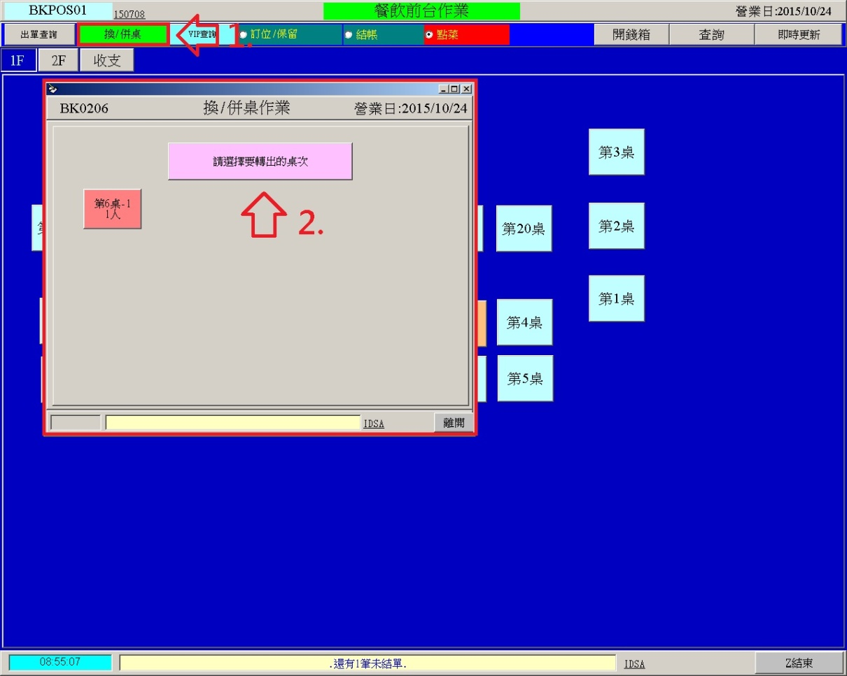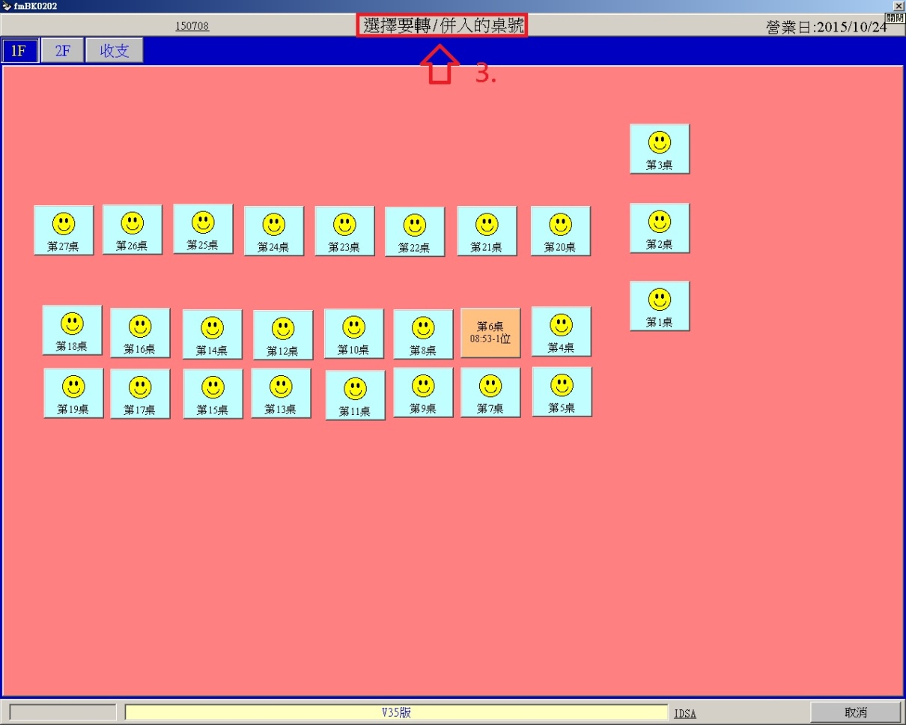

* 併桌(把A桌轉到已經入座的座位(B桌))

1. 餐飲前台作業右上方換/併桌按鈕
2. 選擇要移動的桌子(A桌)
3. 選擇要併到哪一桌(B桌)

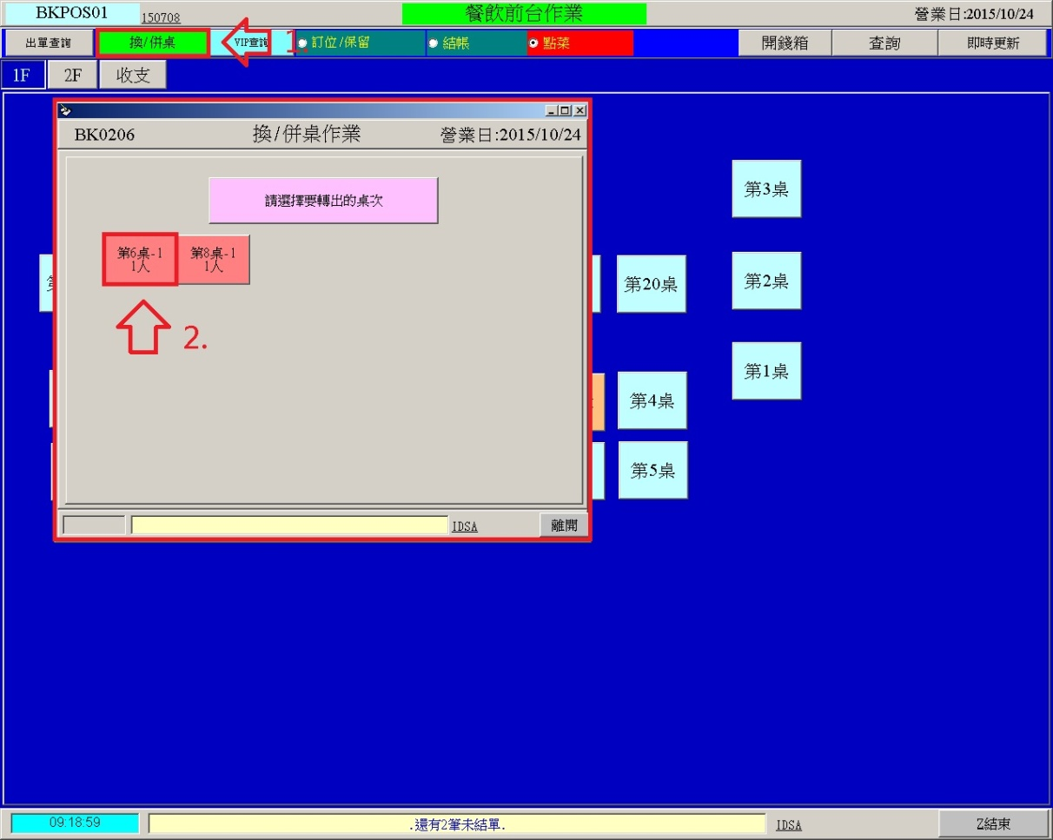

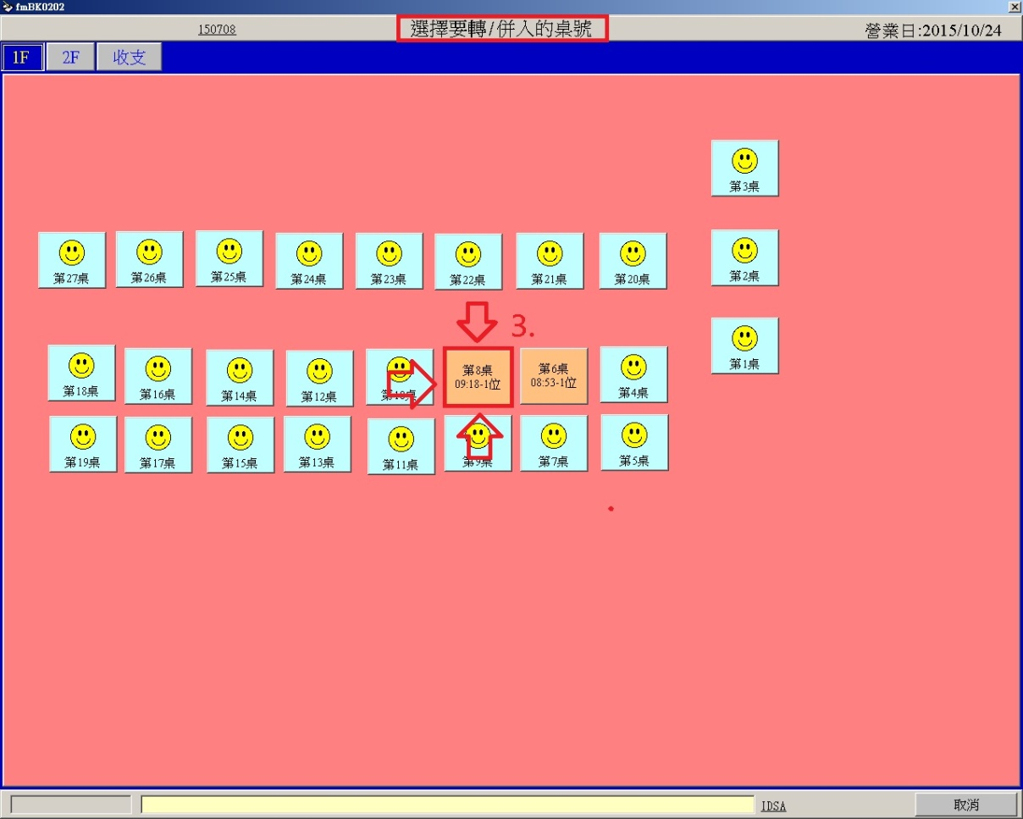

* 拆單(同一桌內的品項要分出來)

1. 選擇要拆單的桌子
2. 點餐畫面上方有個拆單按鈕
3. 選擇要分出來的品項
4. 分完單，點選確認即完成

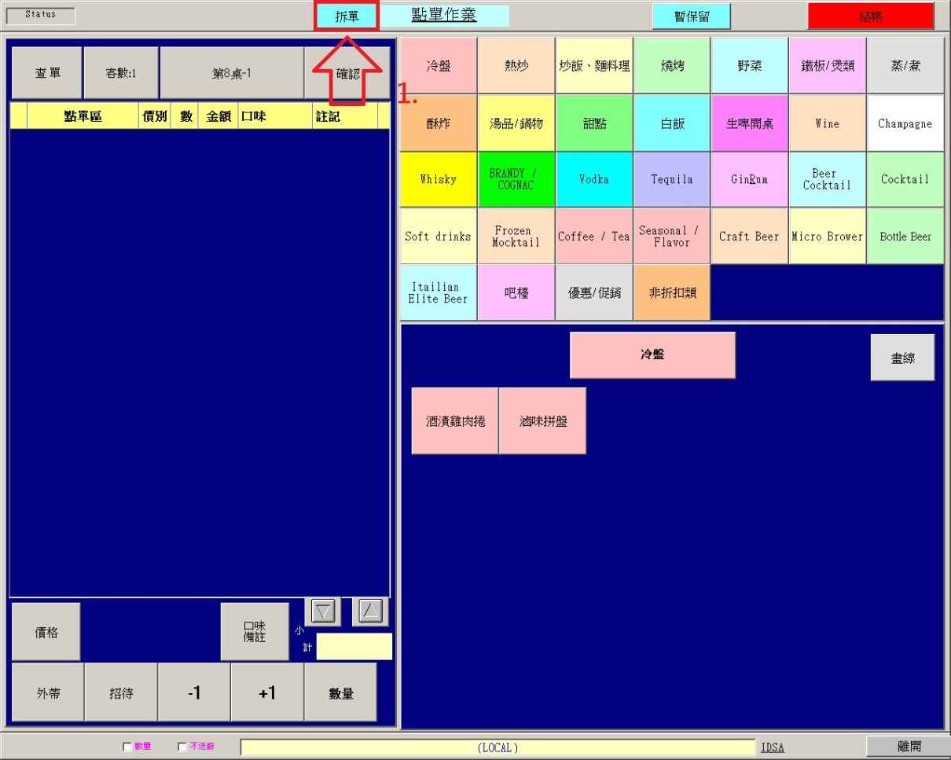

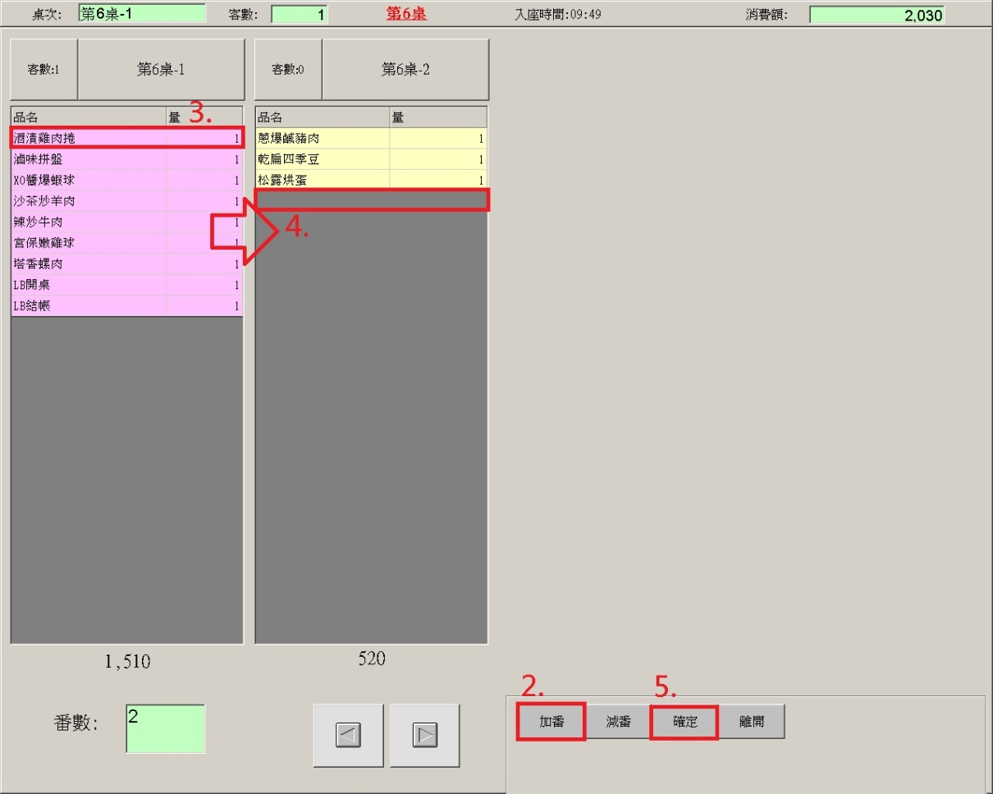

* 退單(會送退單訊息到廚房)(只開放給主管組)

1. 選擇要退單的桌子
2. 右上方查單按鈕
3. 點選要退單的品項
4. 按確認按鈕後，系統會送訊息到廚房告知廚師不用做此道菜

※退單一品項使用單項退單

※退複數以上品項使用多項退單

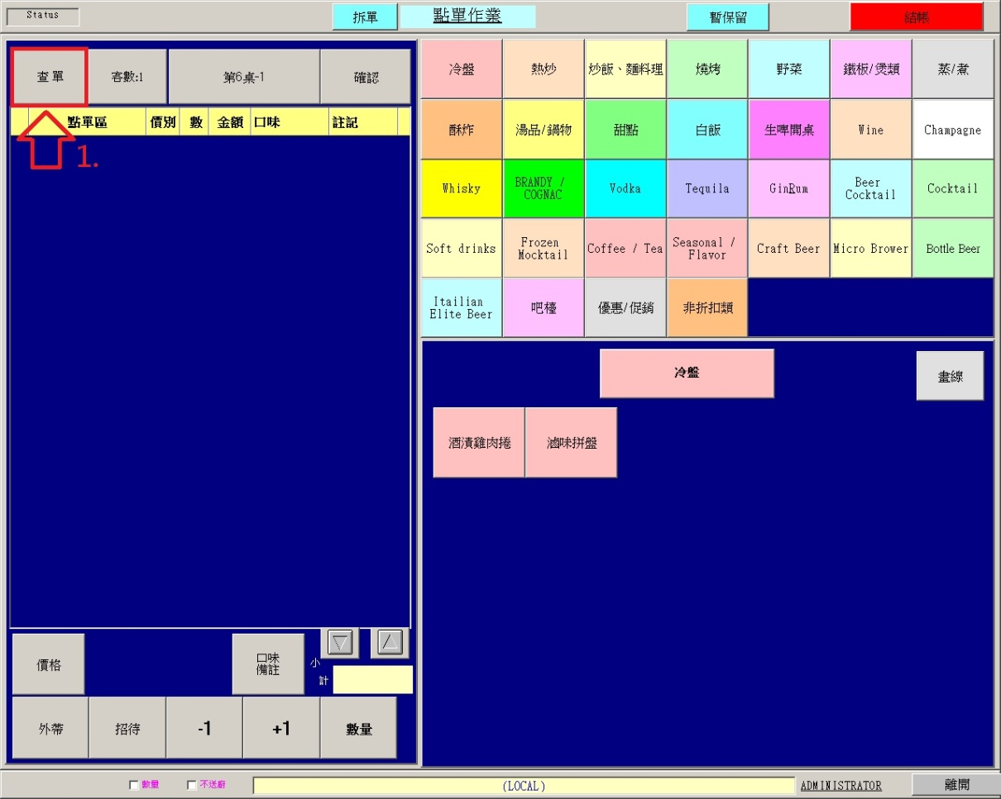

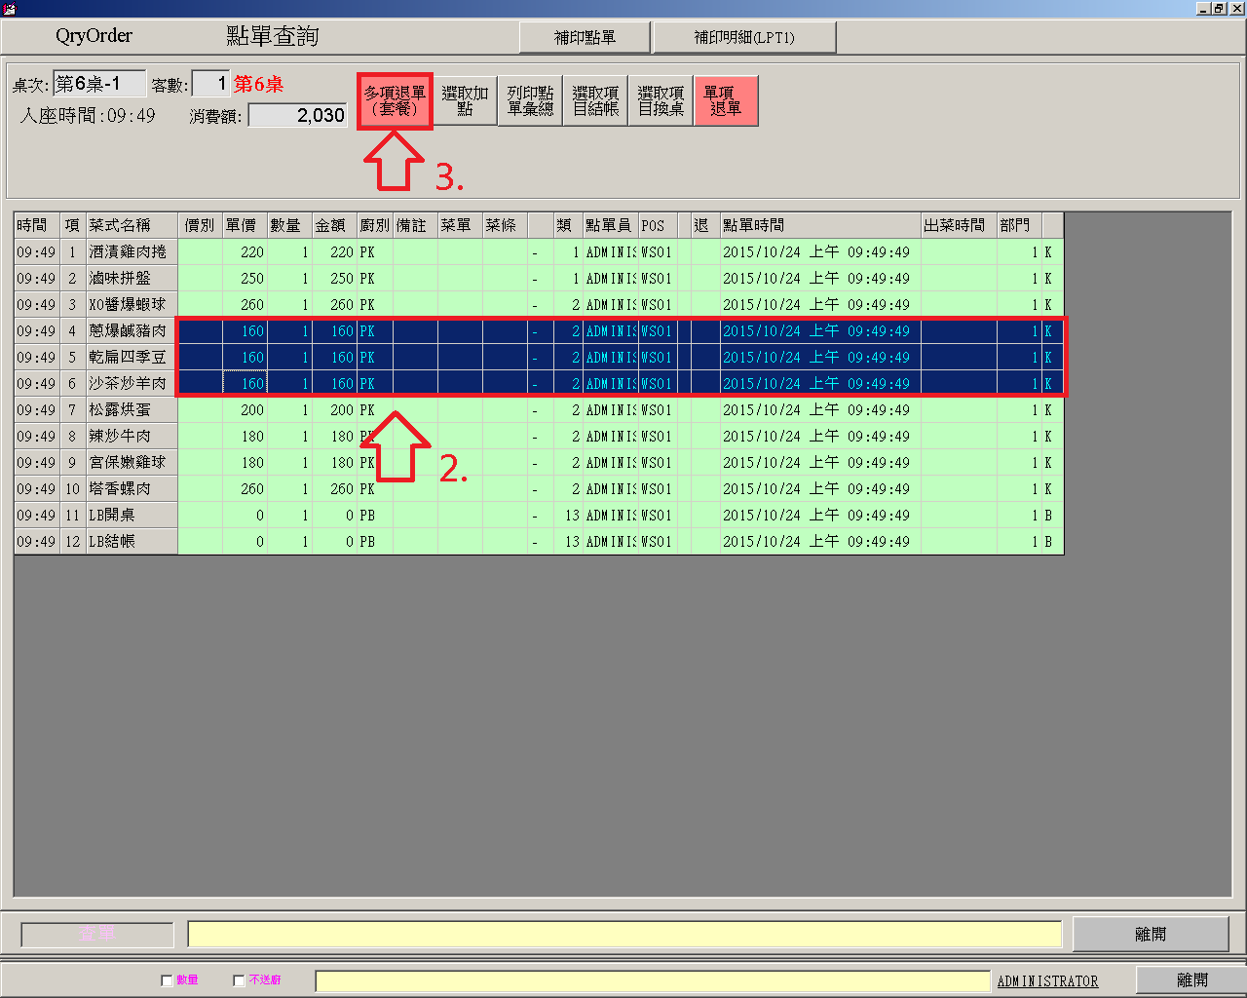

* 選取項目換桌或併桌

1. 選擇要異動的桌子，點選查單按鈕
2. 選擇要換桌的品項，並點選選取項目換桌按鈕
3. 選擇要把那些品項轉到哪一桌(※若選擇已入桌的桌次稱為:選取項目併桌)

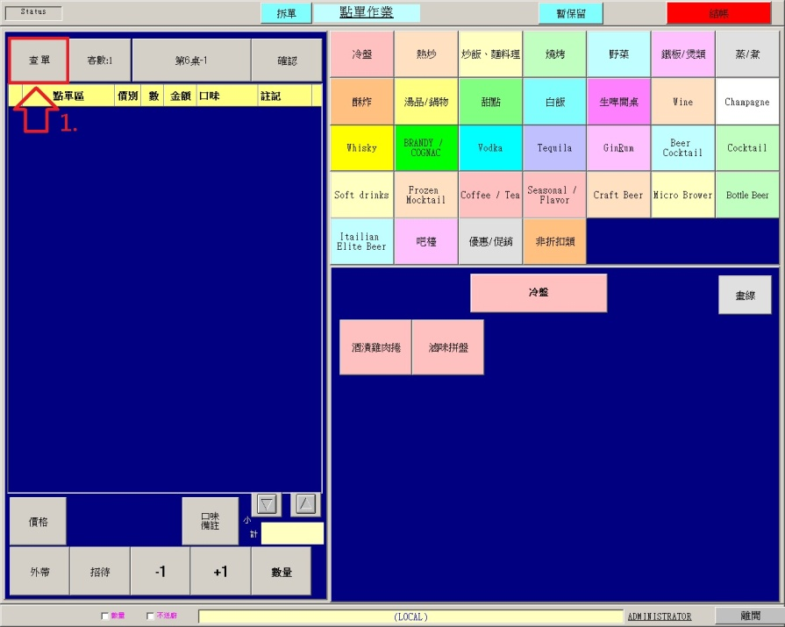

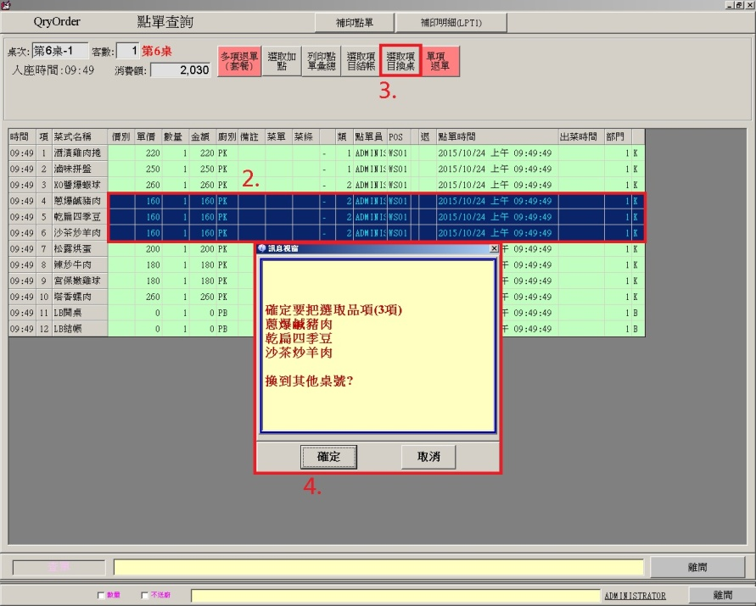

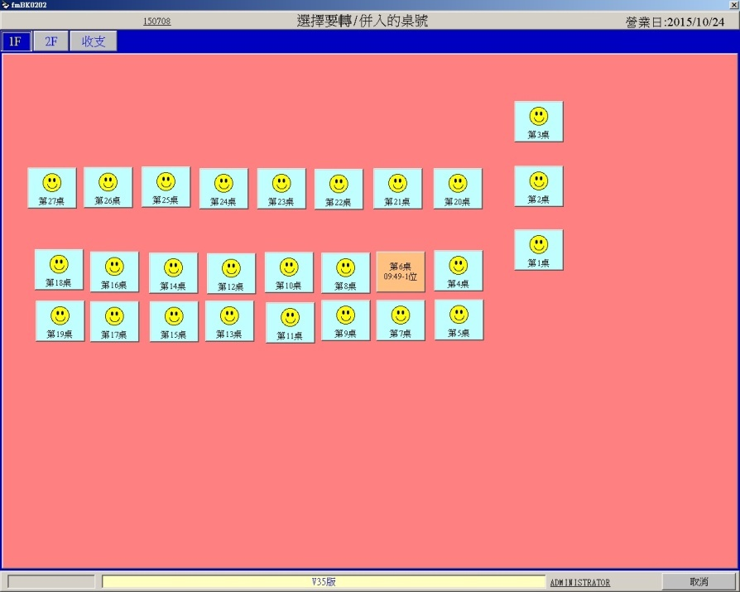

* 選取項目結帳

1. 選擇要異動的桌子，點選查單按鈕
2. 選擇要拆出去的品項，並點選選取項目結帳按鈕
3. 那些品項就會被自動分出去成另一張帳單

